Nama: Gusti Putu Bagus Eka Prastanto

NIM: 2355011007

Prodi: D4 TRPL

LAPORAN PROGRAM HTML PHP

WORKOUT DATABASES SYSTEM

1. GAMBARAN UMUM

**Workout Databases System** adalah sistem basis data yang dirancang untuk menyimpan, mengelola, dan mengorganisir informasi terkait program latihan fisik (workout). Sistem ini digunakan oleh trainer (admin) dan user untuk mencatat berbagai aspek terkait dengan aktivitas olahraga, seperti:

1. Workout Type (Jenis Latihan): Menyimpan informasi tentang jenis latihan yang dilakukan, misalnya latihan kekuatan, kardio, atau fleksibilitas.

2. Workout Duration (Durasi Latihan): Menyimpan durasi setiap sesi latihan, baik dalam hitungan menit atau jam, yang membantu melacak waktu yang dihabiskan untuk setiap jenis latihan.

3. Amount of Sets (Jumlah Set): Menyimpan informasi mengenai jumlah set untuk setiap latihan. Set adalah sejumlah pengulangan yang dilakukan dalam satu rangkaian tanpa istirahat.

4. Amount of Reps (Jumlah Repetisi): Mencatat jumlah pengulangan (reps) untuk setiap set. Ini mengacu pada berapa kali gerakan tertentu dilakukan dalam satu set.

Sistem ini akan membantu pengguna untuk melacak detail spesifik dari rutinitas latihan mereka, menilai kemajuan, dan menyesuaikan program latihan berdasarkan data yang tersimpan.

1. TAMPILAN PAGE

Berikut adalah tampilan dari tiap page yang dibuat.

1. Tampilan Login

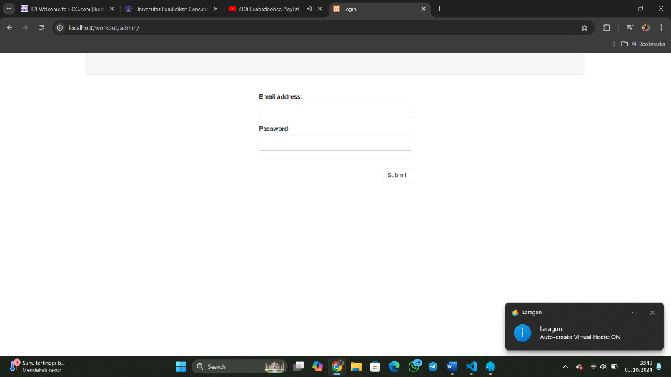

Pada tampilan awal login, pengguna akan diminta untuk memasukkan alamat email dan password sesuai dengan yang ada pada database.

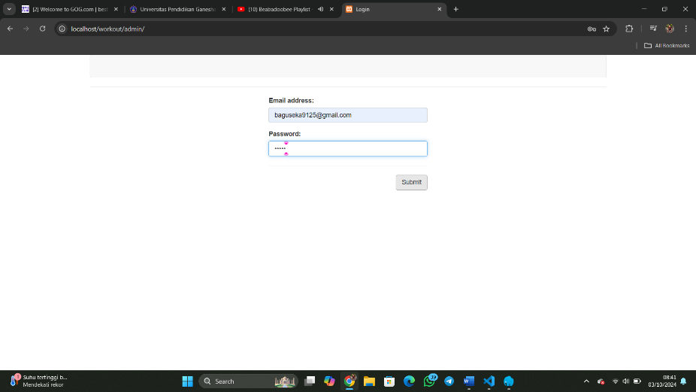

Tampilan saat memasukkan alamat email dan password, yang dimana password disembunyikan dengan simbol titik-titik.

1. Tampilan Awal (Page Workout List)

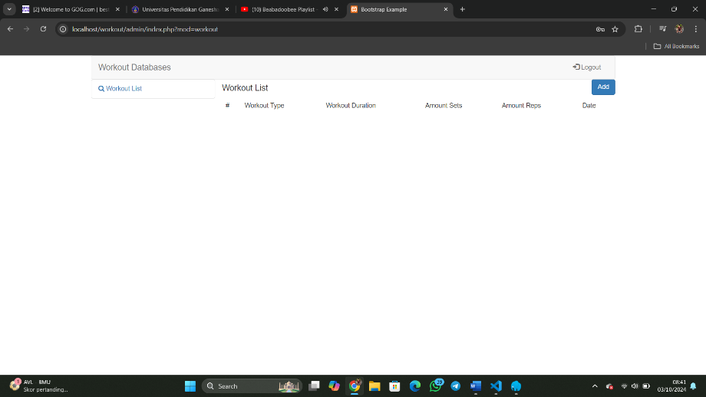

Data yang dimasukkan ke dalam database akan ditampilkan di halaman ini.

1. Tampilan Add Data

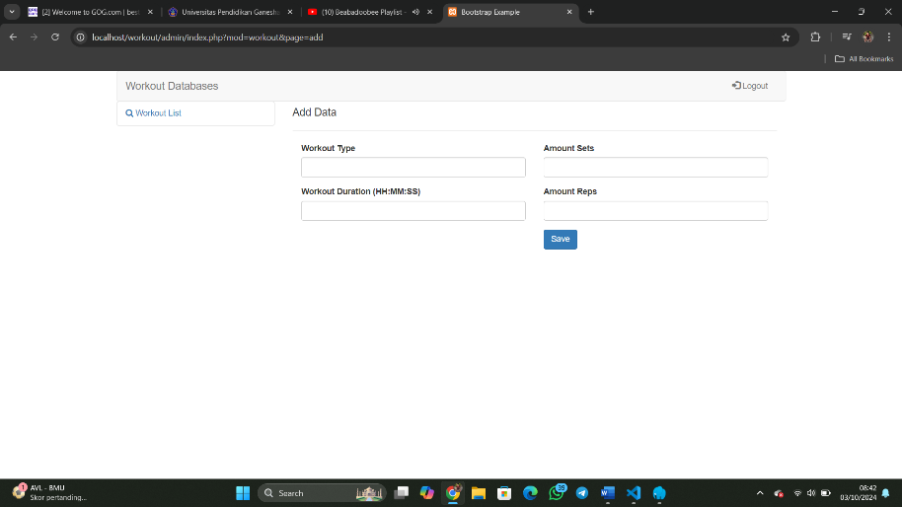

Tampilan saat user akan menambahkan data untuk dimasukkan ke database.

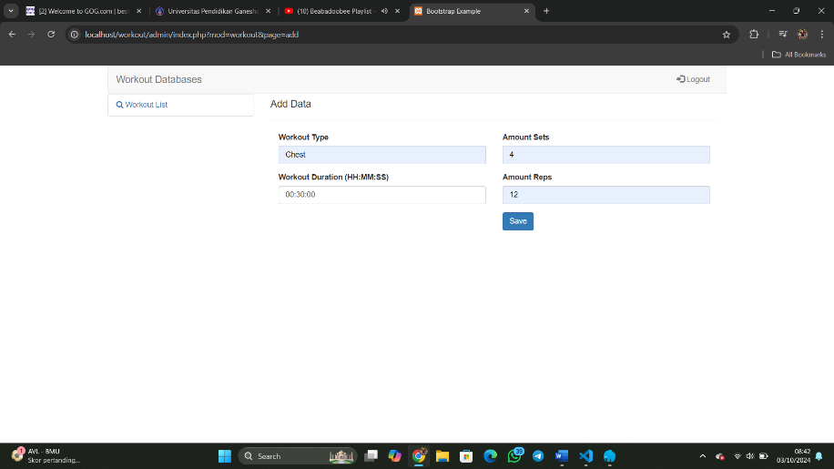

Tampilan saat user melakukan input data ke database.

1. Tampilan saat Data Sudah Ditambahkan

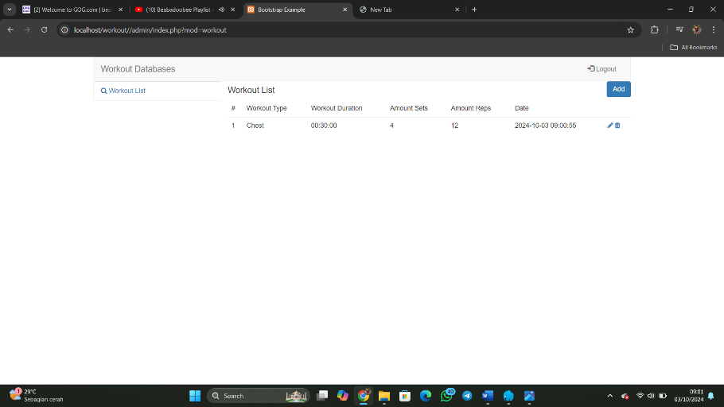

Tampilan ketika data sudah ditambahkan ke dalam database.

1. KESIMPULAN

Workout Databases System adalah sistem basis data yang efektif untuk mencatat dan mengelola informasi mengenai program latihan fisik. Dengan fitur untuk menyimpan data seperti jenis latihan, durasi, jumlah set, dan repetisi, sistem ini memudahkan pengguna untuk memantau perkembangan dan menyesuaikan program latihan mereka. Melalui tampilan antarmuka yang mencakup halaman login, daftar latihan, serta halaman untuk menambah dan melihat data latihan, sistem ini memberikan pengalaman pengguna yang intuitif dan fungsional. Implementasi sistem ini menunjukkan bagaimana teknologi dapat digunakan untuk mendukung aktivitas olahraga secara lebih terstruktur dan terukur.

GitHub:

GHXST-Guska

<https://github.com/GHXST-Guska/workout/>